Maglietta e cappellino rimangono i migliori filtri anti-UV !

Una discussione sui prodotti solari.

Se volete cominciamo col dire che non c’è sostanza che non abbia un impatto sull’ambiente e sugli esseri umani che vivono in quell’ambiente, che naturale non significa innocuo, eccetera. Ma chi mi conosce sa che queste sono cose che dico da sempre e quindi non saranno una novità.

Da sempre dico anche che non basta dire: mi piace, non mi piace (una determinata sostanza), ma che è necessario fare i conti e mettere, chiunque lo voglia, nelle condizioni di scegliere, cioè come deve fare ciascun consumatore consapevole.

Quindi niente estremismi ma neanche un articolo troppo scientifico altrimenti, sia io che voi, finiremo per addormentarci. Fermo restando che se qualcuno ha interesse ad approfondire, approfondisco volentieri.

**Perché servono creme e lozioni (ma anche maglietta e cappellino) per proteggerci dai raggi solari?**

La prima cosa da sapere è che la luce è composta da raggi elettromagnetici di diversa lunghezza d’onda:

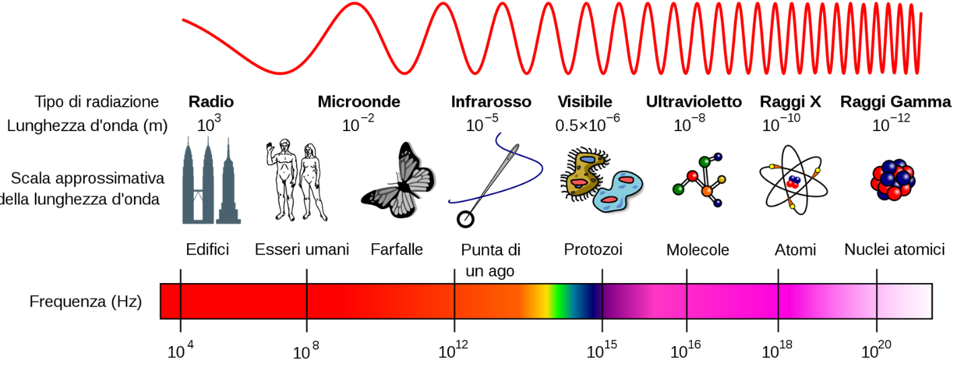

I raggi di cui ci occupiamo oggi sono quelli Ultravioletti cioè molto piccoli. A loro volta i raggi UV si suddividono ulteriormente in altre classi. Quelli di maggior interesse sono gli UV-A e gli UV-B.

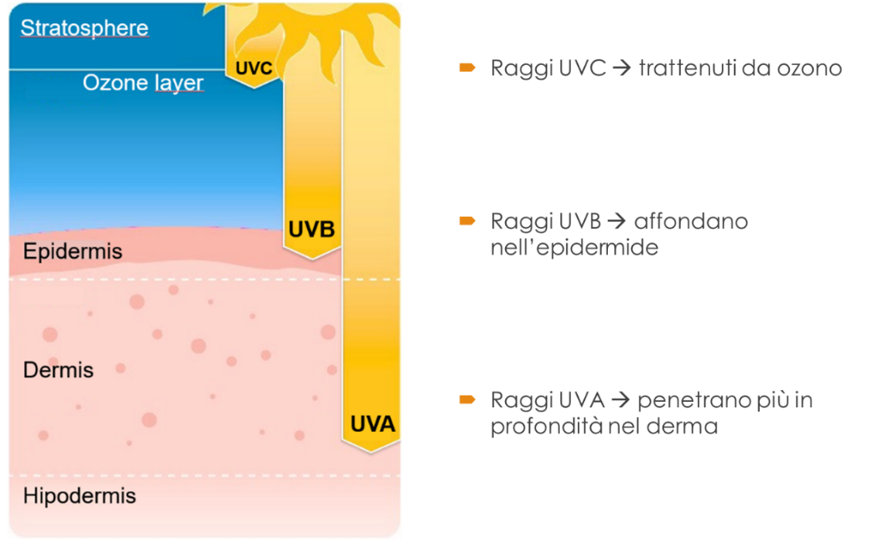

Da questa immagine si noterà immediatamente che degli UV-C possiamo non interessarci, quelli del tipo B abbronzano e non danno raggi collaterali (al massimo ci si scotta). I più pericolosi e responsabili dell’insorgenza di rughe, sono gli UV-A, proprio perché penetrano in profondità. Per delicatezza ho accennato solo alle rughe ma chiunque di noi sa che prendere grandi quantità di sole senza protezione è estremamente rischioso e non si deve fare.

La scelta di un cosmetico per la protezione solare, non può prescindere dal “Fototipo” cioè da che tipo di carnagione abbiamo. L’identificazione del fototipo è fondamentale per scegliere la crema giusta, per il suo dosaggio e la frequenza di applicazione. Ecco i principali fototipi:

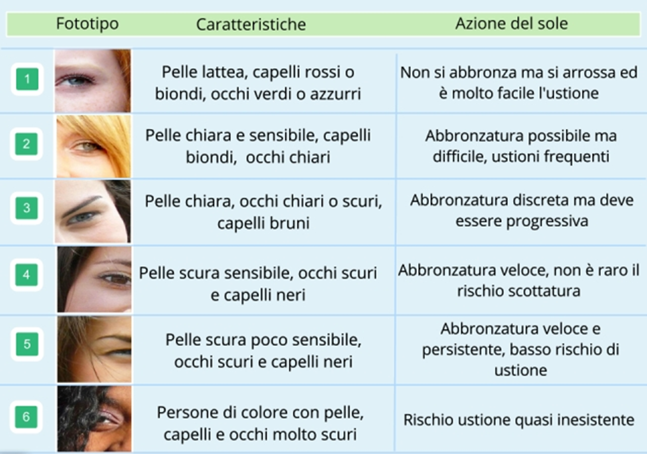

Bene, adesso non ci rimane che addentrarci nel vivo della discussione e parlare dei filtri solari.

In buona sostanza ci sono tre situazioni possibili:

|  |  |
| --- | --- |
|  | **NESSUNA PROTEZIONE:**  In questa situazione i raggi dannosi per la pelle possono penetrarla e dare i problemi, anche molto gravi, di cui abbiamo parlato. |

|  |  |
| --- | --- |
|  | **PROTEZIONE CON FILTRI ORGANICI**  I raggi solari vengono catturati dai filtri organici e trasformati in calore che viene disperso.  Esempio di filtri Organici (chimici):  Octocrylene,  Ethylhexyl Methoxycinnamate,  Butyl Methoxydibenzoylmethane,  Diethylamino Hydroxybenzoyl Hexyl Benzoate, ….. |
|  |  |
|  | **PROTEZIONE CON FILTRI INORGANICI**  In questo caso i raggi solari vengono riflessi. Più piccoli sono le sostanze riflettenti, maggiore è l’effetto filtrante.  Esempio di filtri fisici:  Biossido di titanio (Titanium Dioxide nano)  Ossido di zinco (Zinc Oxide nano)  **PROTEZIONE CON DIFFUSIONE/DISPERSIONE DELLA LUCE**  Calcium Carbonate, Hydroxyapatite |

Dopo questa indispensabile introduzione, passiamo al capitolo successivo:

**Ma sono pericolosi e quanto sono pericolosi i filtri solari?**

La prima cosa da dire è che si possono avere problemi sia a livello dell’ambiente che delle persone che vivono in quell’ambiente.

**Impatto sugli esseri umani:**

siccome è il più breve lo affrontiamo subito. L’effetto di cui si deve diffidare, per l’uomo, è il potenziale di interferenza endocrina. Cioè quanto può interferire con il sistema ormonale umano e non solo umano, degli animali in genere. Il tema è particolarmente vero parlando di filtri organici.

La comunità scientifica ha detto di tutto e di più ed in molti casi qualsiasi discussione è stata bocciata fin sul nascere con l’affermazione “non vuoi i filtri chimici? Allora stai invitando le persone a prendersi un tumore della pelle”. Le persone che ragionano ma che hanno solo altri interessi, non possono scendere a questo infimo livello di discussione e quindi io sostengo che oggi è possibile fare un ragionamento complessivo per un semplicissimo fatto: **oggi abbiamo i dati per discutere**, fino a ieri no! O non tutti, perlomeno. Di tutti i filtri organici esistenti? No, ma di molti sì!

**Di quali dati sto parlando?** Ecco una questione interessante! Diciamo che, riprendendo quanto detto all’inizio di questo articolo, non c’è nulla che non abbia un impatto sull’ambiente, la nostra specialità è quella di saper fare i calcoli e stabilire il livello di pericolo. E lasciare ai consumatori la scelta, come è giusto che sia.

Alla fine ci saranno anche i semafori colorati in modo che sia ancora più semplice la comprensione.

Si può incentrare una discussione così complessa solo sulla biodegradabilità (o no) di un determinato filtro organico o inorganico? Assolutamente no, occorre una base di dati molto ampia ed articolata. In modo da poter valutare TUTTI gli aspetti possibili. Per questo nostro lavoro abbiamo considerato questi parametri:

Biodegradabilità

Tossicità acquatica acuta

Tossicità acquatica cronica

Coefficiente di ripartizione ottanolo/acqua (logPow)

Tossicità terrestre

Tossicità sui sedimenti

Interferenza endocrina

Alcuni parametri sono intuitivi, come la biodegradabilità o quanto male può fare un filtro solare agli organismi che vivono nel terreno, altri sono più ostici come il LogPow, non avendo nessuna voglia di annoiarvi con dati troppo tecnici, mi limito a ripetere che se qualcuno vuole approfondire, sono a disposizione e anche che questi valori sono indispensabili per la valutazione delle sostanze filtranti. Insomma o vi fidate o dovete studiare la materia.

A questo punto cosa si deve fare? Si prendono dati di letteratura, ad esempio in ECHA e altri si ottengono per via sperimentale, in laboratorio. Si studiano le schede di sicurezza, i test eseguiti dalle ditte che li producono, eccetera. Alla fine si ha una enorme massa di dati che, trattati statisticamente, forniscono un valore, anzi meglio un **coefficiente** che deve essere moltiplicato con la quantità di filtro utilizzato. La somma di questi valori fornirà il livello globale di pericolosità del prodotto commerciale.

Spero sia chiaro, altrimenti i miei sforzi saranno risultati vani.

Ma riprendendo il discorso, noi non sappiamo quant’è la quantità che i fabbricanti utilizzano e quindi avremo solo i coefficienti. E solo su quelli, che sono dati “Sicuri”, possiamo ragionare.

I coefficienti ottenuti vanno da un minimo di 1,5 ad un massimo di 6, i semafori indicano ed individuano tre livelli di pericolosità ambientale: Inferiore a 1,5? **Verde**, tutto bene, peccato che solo un “potenziatore” e non un filtro vero e proprio, possa essere indicato con questo colore.

Superiore a 6 **doppio semaforo rosso** inutilizzabili! La buona notizia è che solo un filtro si è meritato questa classificazione.

I valori intermedi fissano il **giallo** ed il **rosso**.

Ecco come si sono classificati i filtri solari considerati:

|  |  |
| --- | --- |
| Calcium Carbonate, Hydroxyapatite | ⚫ |
| Titanium Dioxide (nano): | ⚫ |
| Bis-Ethylhexyloxyphenol Methoxyphenyl Triazine | ⚫ |
| Ethylhexyl Triazone | ⚫ |
| Phenylbenzimidazole Sulfonic Acid | ⚫ |
| Diethylamino Hydroxybenzoyl Hexyl Benzoate | ⚫ |
| Tris Biphenyl Triazine (nano) | ⚫ |
| Ethylhexyl Methoxycinnamate | ⚫ |
| Methylene Bis-Benzotriazolyl Tetramethylbutylphenol (nano) | ⚫ |
| Ethylhexyl Salicylate | ⚫ |
| Isoamyl p-Methoxycinnamate | ⚫ |
| Zinc Oxide (Nano) | ⚫ |
| Disodium Phenyl Dibenzimidazole Tetrasulfonate | ⚫ |
| Butyl Methoxydibenzoylmethane | ⚫ |
| Polysilicone-15 | ⚫ |
| Drometrizole Trisiloxane | ⚫ |
| Terephthalylidene Dicamphor Sulfonic Acid | ⚫ |
| Diethylhexyl Butamido Triazone | ⚫ |
| Benzophenone-3 | ⚫ |
| Benzophenone-4 | ⚫ |
| Homosalate | ⚫ |
| 4-Methylbenzylidene Camphor | ⚫ |
| Octocrylene | ⚫⚫ |

Quindi se il vostro solare contiene filtri gialli (magari non indagato come interferente endocrino), non sarete puri e duri come chi usa maglietta e capellino, ma sarete protetti con un impatto ambientale minimo. Se il vostro mix è invece composto da rossi, allora è meglio lasciar perdere tutto e ricorrere immediatamente al cappello ed alla maglietta, starete meglio voi e anche l’ambiente, di cui, volenti o nolenti, fate, facciamo tutti parte.

Se non avete capito qualche passaggio, se avete domande o questo articolo vi è interessato, fatemelo sapere. Grazie e buona estate a tutti.

Fabrizio Zago

[www.ecobiocontrol.bio](http://www.ecobiocontrol.bio)